ТЕХНИЧЕСКИЙ ПАСПОРТ ИЗДЕЛИЯ
Сертификат № РОСС RU.АЖ33.Н00620

Держатель круглого проводника
фальцевый большой LPS-045

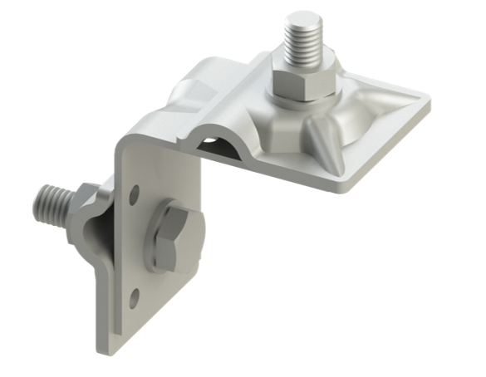

Производитель ООО ТПК «Татполимер»,
Российская Федерация, Республика Татарстан, 422982, г. Чистополь, ул. Мира, д. 44 «В», тел./факс (84342) 5-84-13, 5-84-25,
www.tatpolimer.ru

2021
- Назначение изделия
Держатели круглого проводника фальцевый большой используются в системе внешней молниезащиты для крепления токоотводов на фальцевой кровле.

- Технические характеристики
Наименование | LPS-045
Материал держателя | оцинкованная сталь
Диаметр круглого проводника, мм | 8-10
Материал крепежа | оцинкованная сталь
Масса, кг | 0,098

Основные размеры приведены на рис. 1.

- Состав изделия и комплектность
Настоящий держатель полосы фасадный состоит из следующих деталей (см. рис. 1):
- Уголок;
- Клемма 2 шт.;
- Комплект крепежа.
Партия держателей, поставляемая в один адрес, комплектуется паспортом и объединенным техническим описанием в соответствии с ГОСТ 2.601-2006.
Внешний вид товара может отличаться от товара, представленного на фото. Фирма-производитель оставляет за собой право на внесение изменений в конструкцию, дизайн и комплектацию товара, не влияющих на качество изделия.

- Устройство и принцип работы
Держатель представляет собой изделие для закрепления молниепроводников на фальцевых крышах. Держатель фиксируется на фальце при помощи болта М8. Проводник устанавливается в клемму держателя и зажимается болтом М8.
Монтаж держателя плоского проводника следует производить в следующем порядке:
- установить держатель на фальце кровли с помощью болта;
- установить молниепроводник в клемму и затянуть;
- затянуть болт держателя.
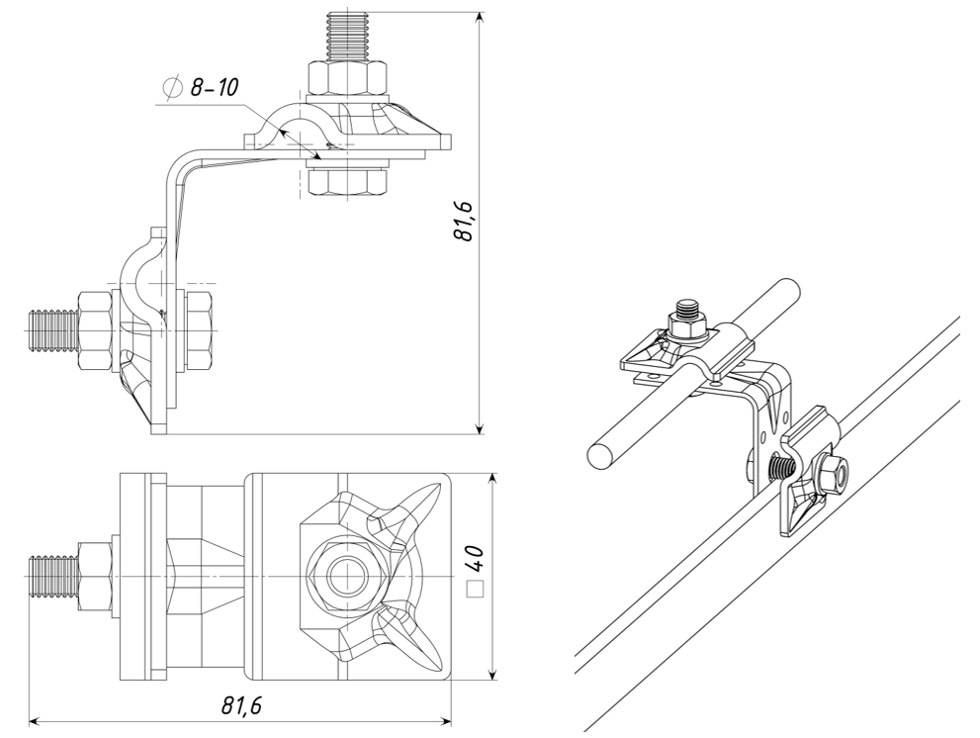
Рис. 1. Держатель стержня фасадный серии LPS-045.

- Техническое обслуживание
Изделие должно эксплуатироваться по назначению.

- Условия хранения и транспортировки
Изделия не относятся к категории опасных грузов, что допускает их перевозку любым видом транспорта в соответствии с правилами перевозки грузов, действующими на данном виде транспорта.
При железнодорожных и автомобильных перевозках изделия допускаются к транспортировке только в крытом подвижном составе. Обращаться с товаром с соответствующей осторожностью.
Изделия должны храниться в упаковке предприятия-изготовителя.

- Гарантийные обязательства
Гарантийный срок на держатель составляет 12 месяцев со дня продажи.
Гарантия распространяется на все заводские и конструктивные дефекты. Данная гарантия не распространяется:
- на повреждения, возникшие в результате монтажа неквалифицированным персоналом, или с нарушением требований настоящего паспорта;
- при наличии повреждений в результате ударов, а также других механических или температурных повреждений.

- Сведения о рекламациях
Номер и дата  рекламации | Краткое содержание  рекламации | Меры, принятые  предприятием-изготовителем

